Nyhedsbrev 32/2022

Arbejdsdag

Husk arbejdsdagene d.02- og 03.09. Mail udsendt tirsdag til alle hjem

Nyt fra Børnehuset:
Uge 31 blev den sidste uge i denne omgang, hvor personalet holdt ferie. Alle er retur fra mandag, og det betyder, at vi kan se ind i en periode med mere stabilitet.
Siden d.07.07 har Sandra været sygemeldt – vi ved endnu ikke, hvornår hun igen er klar. Det betyder, at vi i løbet af sommerferien har været nødsaget til at indkalde vikarer – Ida og Rikke. Det betyder selvfølgelig nye voksne i huset. Heldigvis er de to vikarer lynhurtigt faldet ind i den daglige – sommer – rytme. Det faste personale, der har været på arbejde i den sidste periode, har ydet en ekstraordinær indsats. Stor tak til dem. Ida har nu haft sin sidste arbejdsdag. Rikke vil I møde i huset i den kommende tid.
Som meddelt i sidste nyhedsbrev starter Rikke på pædagoguddannelsen. I skrivende stund er bestyrelsen i fuld gang med ansættelsessamtaler. Vi forventer en afgørelse i kommende uge.
På mandag byder vi Charlotte velkommen som ny pædagog i Børnehuset. Vi glæder os til samarbejdet.
Jeg hedder Charlotte Hansen.
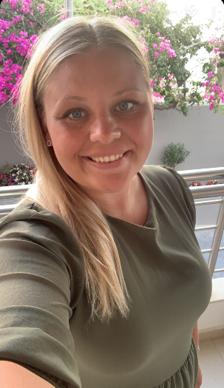
Jeg er en frisk, smilende, og omsorgsfuld pige på 26 år. Jeg brænder for at arbejde med børn og elsker en hverdag med godt humør.
Jeg bor i Bredevad tæt på Bylderup - Bov sammen med min kæreste
og vores hund Karla.
Jeg blev uddannet pædagog i januar 2022 med speciale i dagtilbud.
Jeg er så heldig at blive en del af jeres team fra mandag d. 15. august 2022, hvor jeg har min første arbejdsdag hos jer.
Jeg glæder mig til at lære jer alle at kende, samt at blive en del af jeres hverdag.

Med venlig hilsen
Charlotte Hansen
I sommerperioden har der været mere plads til fri leg på tværs af grupperne. Det har små og store hygget sig med. Vi har leget ude og inde afhængigt at sommervejret.
De rigtig varme dage har vi puttet de yngste i barnevognene i hallen. Her er dejligt køligt.
SFO.
Så er vi i gang igen. I denne periode har vi leget meget udendørs. Bliver det for varmt er det dejligt at kunne gå i skygge oppe i SFO.
Husk at give SFO besked i god tid, hvis jeres barn selv må tage hjem, har en legeaftale eller bliver afhentet af en anden voksen.
Tak til alle jer der havde mulighed for at hente jeres barn lidt tidligere i går. Det er fantastisk med jeres positive samarbejde, når vi er presset. Tak.

Nyt fra skolen:
Velkommen i skole.
Hvor var det dejligt igen at se alle de søde elever, og at så mange forældre kunne være med til at gøre dagen festlig.
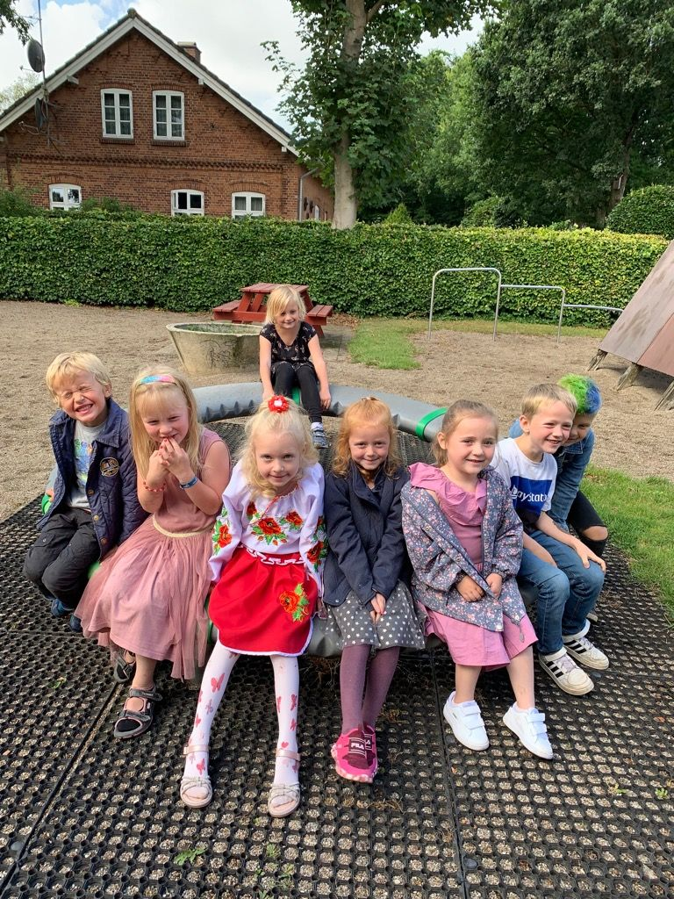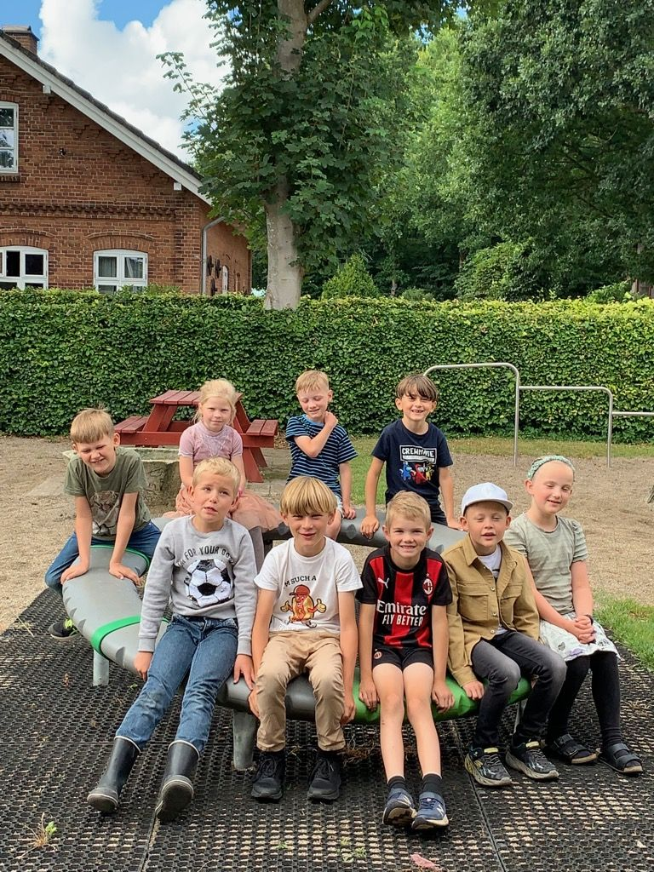
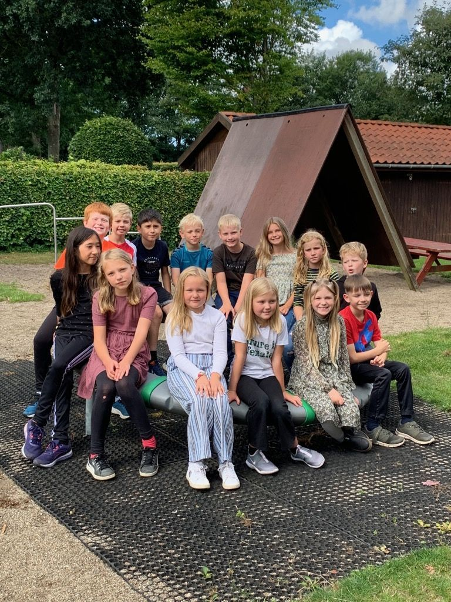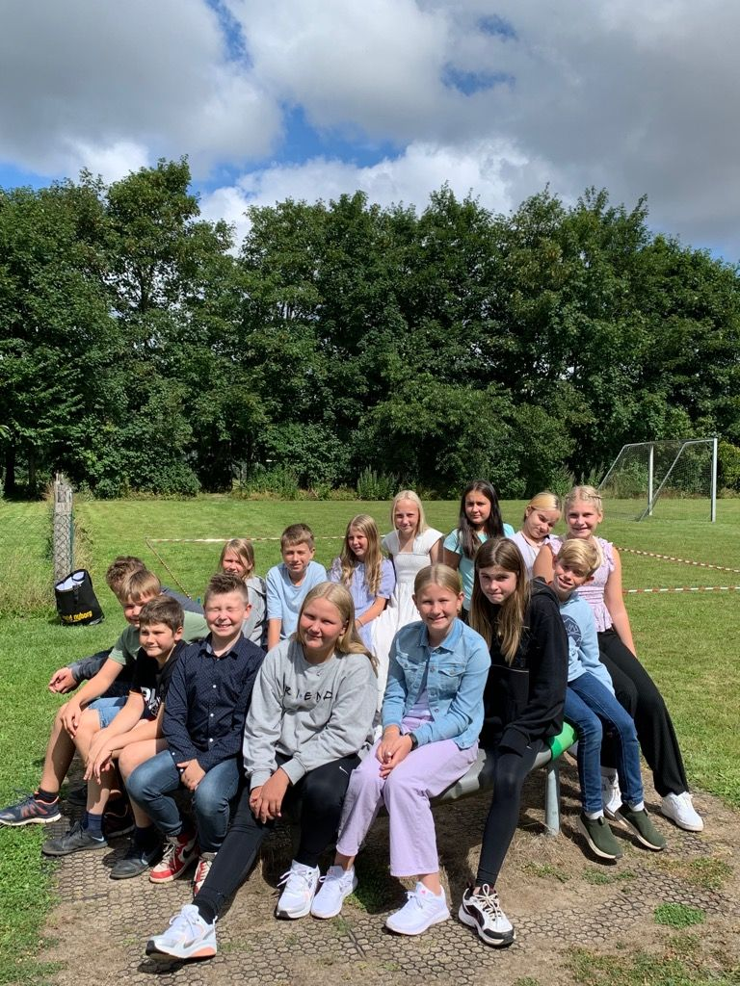
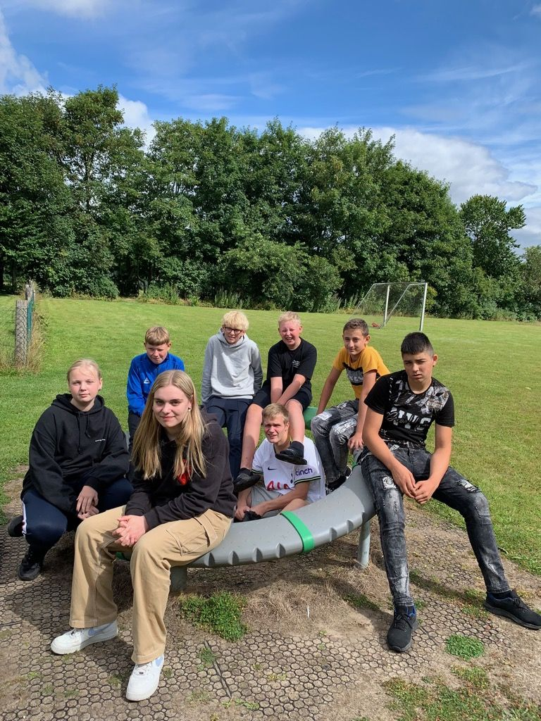
Nu er første uge godt gennemført - med god varme……
Der er blevet udleveret diverse papirer og skemaer - så jeg håber, I alle har tjekket tasken. Jeg har fået mange “chrome book” sedler - tak for det - jeg håber de sidste er på trappen.
Vi har - på vegne af støtteforeningen - bestilt lektiebøger til alle elever.
HUSK at binde skolebøger ind.
-------------
Varmen stiger
Husk lige at sende solcreme og en hat/ kasket og en drikkedunk med jeres barn i skole - vi er ofte ude - og det er pt. varmt.
----------
Bus
I år kører bussen følgende tider:
- Mandage - tirsdage - torsdage - fredage kl.14.05 fra skolen
- Onsdage kl 14.50 fra skolen.
PT er køreplanen som sidste år - Agerskov taxi varsler ændringer. I får tilsendt ny køreplan, når denne er klar.
HUSK at melde afbud til bussen, hvis jeres barn ikke skal køre med.
------------
Lektiecafé.
Lektiecaféen er åben for eleverne i 3.-4.klasse (på sigt også for 1.-2.klasse, hvis der bliver et behov følgende tider:
- Onsdage kl.13.55-14.40 - med Martin
- Fredag kl.13.10-13.55 - med Marianne
Eleverne i 4.klasse, der tager med bussen hjem, skal gå i lektiecafé. Dermed varetager vi vores opsynsopgave.
De øvrige elever er velkomne i lektiecafé.
Ønsker I at jeres barn skal i lektiecafé skal I sende en besked til kontoret skolen@arrildfriskole.dk. Ellers sender vi jeres barn hjem efter sidste lektion. Giv besked senest d. 16.08 - tak.
I lektiecaféen arbejder jeres barn med egne lektier eller bruger tid på at læsetræne. Det er eleven, der ved, hvad der skal arbejdes med, og eleven går i gang - helt af sig selv :-)
---------
LUS
Jeg håber, I læst mailen fra i onsdags. Der er igen børn, der har lus – så frem med lusekammen.
---------
Velkommen
Onsdag d.17.08. siger vi velkommen til Henriette. Henriette starter i virksomhedspraktik på skolen. Henriette er lærer og vil være en del af undervisningen som 2.lærer.
---------
Fripladsansøgning.
Så er det igen tid til at indsende fripladsansøgning. Ansøgningsskema fås på kontoret. Ansøgningsfrist er d.31.08.2022.
En evt. reduktion i skolepenge/ SFO betaling vil kunne træde i kraft pr. 01.02.2023. Vi får først en tilbagemelding sidst i december.
--------------
Følgende tilbud er kommet fra Kulturskolen - Tønder.
Kære alle indskolingsbørn - 0.-3.klasse
I kulturskolen kan du få en plads på:
Guitar i Løgumkloster og Toftlund tirsdag
Violin i Løgumkloster og Toftlund tirsdag
Violin i Tønder onsdag
Tværfløjte i Tønder onsdag aften
Cello i Løgumkloster og Tønder onsdag
Læs om alle de instrumenter, du kan gå til her: https://kulturskolen.toender.dk/linjer/musik/instrumenter-og-sang/
Du kan også gå til BALLET, MUSIKHOLD eller BILLEDKUNST (fra 2. klasse)
Læs mere og tilmeld dig nu på https://kulturskolen.toender.dk/

Kære alle på mellemtrin - 4.-6.klasse
I kulturskolen kan du få en plads på:
Guitar i Løgumkloster og Toftlund tirsdag
Violin i Løgumkloster og Toftlund tirsdag
Violin i Tønder onsdag
Tværfløjte i Tønder onsdag aften
Cello i Løgumkloster og Tønder onsdag

Læs om alle de instrumenter, du kan gå til her: https://kulturskolen.toender.dk/linjer/musik/instrumenter-og-sang/
Du kan også gå til BALLET, BILLEDKUNST og TEATER (fra 11 år)
Læs mere og tilmeld dig nu på https://kulturskolen.toender.dk/

Kære alle udskolingselever
I kulturskolen kan du få en plads på:
Guitar i Løgumkloster og Toftlund tirsdag
Violin i Løgumkloster og Toftlund tirsdag
Violin i Tønder onsdag
Tværfløjte i Tønder onsdag
Cello i Løgumkloster og Tønder onsdag

Læs om alle de instrumenter, du kan gå til her: https://kulturskolen.toender.dk/linjer/musik/instrumenter-og-sang/
Du kan også gå til BALLET, BILLEDKUNST, TEATER, FILM og KREATIV SKRIVNING (fra 15 år)
Læs mere og tilmeld dig nu på https://kulturskolen.toender.dk/

Se en video om kulturskolen: https://youtu.be/BEiL3iNWcAo

Med venlig hilsen
Tønder Kulturskole
kulturskolen@toender.dk

Vigtige datoer i kommende uger

Uge 33
16.08 husk tilbagemelding vedr. lektiecafé
17.08. Henriette starter i virksomhedspraktik
19.08. sidste tilbagemelding vedr. arbejdsdag.
Uge 34
23.08 Rikke og Mie på kursus hele dagen
26.08 3.-8.klasse til Tønder Festivalens skolekoncert 8.15-14.00
Uge 35
30.08 MM møde i Tønder 10-16
31.08 sidste frist for Fripladsansøgning
02.09 arbejdsdag 14-20
03.09 arbejdsdag 8-14
Uge 36
05.09 Bestyrelsesmøde 19-21
06.09 konfirmand opstart
07.09 Fars madskole - 16.30-19.00
05.-09.09 Naturens uge
Uge 37
12.09 Marie feriefridag
14.09 Fælles forældremøde 19-21
Uge 38
19.-20. og 21.09 Dorthe på læsevejleder kursus - del 1.
Uge 39
Uge 40
03.10 Bestyrelsesmøde 19-21
Uge 41
14.10 motionsdag 8.15-13.00
Uge 42
Skolens elever holder efterårsferie

HUSK:
Husk arbejdsdagene 02. og 03.09..2021
Husk fælles forældremøde for skolens elever 14.09.21

Venligst Mie

